Deutsch für Anfänger :

* Hallo -
* Guten Morgen -
* Guten Abend -
* Auf Wiedersehen -
* Ich heiße -
* Ich komme aus-
* Entschuldigung -
* Bitte-
* Danke-
* Ich bin krank-
* Wo ist …? -
* Ich verstehe das nicht.-
* Bitte helfen Sie mir-
* Ja-
* Nein-

A B C D E F G H I J K

L M N O P Q R S T U V

W X Y Z :-)

Eure Sicherheit und euer Wohlbefinden ist uns wichtig !

Bitte respektiere die Regeln und Verhaltensweise, die für ein harmonisches Miteinander sorgen.

Bei Fragen und Problemen wendet euch an die Betreuer. Das Büro ist 24 h besetzt.

Wichtige Nummern: Polizei 110 / Notruf 112

Adresse: Karl-Marx-Straße 34
39218 Schönebeck ( Elbe)
Sachsen-Anhalt
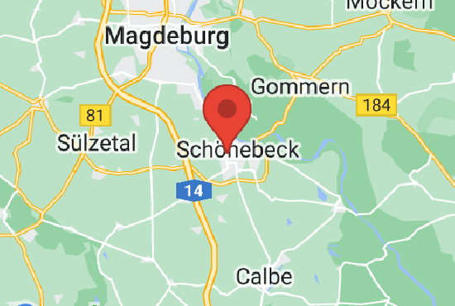


Herzlich Willkommen in der Einrichtung „Weltlicht“.

Wir möchten euch hier in der
Einrichtung einen sicheren und unterstützenden Ort bieten, in dem sich alle Jugendlichen angenommen und respektiert fühlen.

Das Ziel der Einrichtung ist, einen Raum zu schaffen, an dem ihr Schutz findet und eure persönliche Entwicklung zu stärken. Durch Bildung und Integration möchten wir euch die Möglichkeit gegeben, eine positive Perspektive für die Zukunft zu entwickeln und sich in der neuen Gesellschaft zurechtzufinden.

Unser Angebot

* Gesundheit: regelmäßige medizinische Versorgung und psychologische Unterstützung
* Bildung: Zugang zu Sprachkursen, Schulbildung, Freizeitaktivitäten
* Verpflegung: Ihr erhaltet Verpflegungsgeld.
* Hygiene: Bettwäsche kann jeden Dienstag gewechselt werden. Es gibt den Zugang zu Waschmaschinen, jedoch nur mit einem Betreuer!
* Freizeitaktivitäten: Es finden Sportangebote wie Fußball und Boxen und Ausflüge statt. Zudem verfügen wir über Fahrräder, Tischtennisplatte, Darts.
* Sicherheit: Jeder hat die Möglichkeit, wichtige persönliche Gegenstände in einen Tresor wegzuschließen.
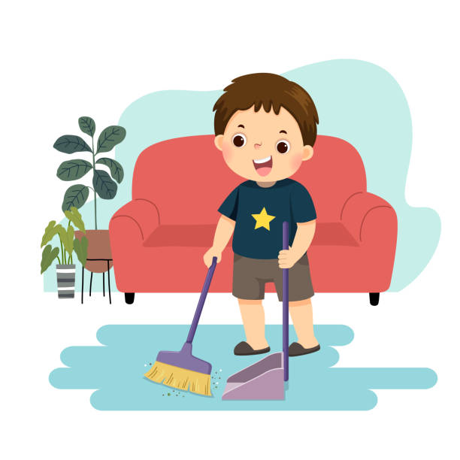
Gruppenegeln

* Ab 00:00 Uhr ist das W-lan aus
* Deutschunterricht von Montag- Freitag ist für Alle verpflichtend.
* Zigaretten werden nur im Garten geraucht und ordnungsgemäß entsorgt. Es wird nicht im Haus oder vor dem Haus geraucht, auch keine E- Zigarette!
* Alkohol und andere Drogen sind strengstens verboten!
* Täglich um 21 Uhr sind die Ämter im Putzplan zu erledigen.
* Das eigene Zimmer, sowie die Gemeinschaftszimmer,wie Küche, Bad und Garten sollte immer aufgeräumt werden nach der Benutzung!


Respekt und Toleranz

* Respektiere alle Mitbewohner und Mitarbeiter,.sowie alle Nationen ,Kulturen und Religionen. Jegliche Formen der Diskriminierung schließen wir aus.
* Konflikte möchten wir friedlich lösen und uns in die Lage des Anderen hineinversetzen.
* Achte darauf, dass gemeinschaftliche Ressourcen fair genutzt werden.
* Respektiere die Privatsphäre von Anderen und betrete ihr Zimmer nicht ohne vorher die Erlaubnis zu bekommen.
* Videos, Fotos und Tonaufnahmen von anderen ohne ihre Erlaubnis ist verboten.
* Gehe verantwortungsvoll mit sensiblen und persönlichen Daten um.
* Halte dich an die Gesetze und Vorschriften des Landes.

